2026학년도 2학기 자기주도프로젝트
중 간 보 고 서
발견한 트렌드 후보를
확정하거나 기각하는 검증 시스템
연계 산업체 무신사
학 과 소프트웨어학과
학 번 202220697
성 명 김도은
팀 원 이응도
지 도 교 수
2026. 10. 27.

목차
1. 요약
2. 개요
2.1 무엇을 만들려는 과제인가
2.2 처음에 부딪힌 문제
2.3 연구 질문과 완료 조건
2.4 분석 범위와 역할 분담
3. 진행방법
3.1 역추적이라는 해법
3.2 두 갈래로 나눈 수집 구조
3.3 정보가 새지 않도록 막는 장치
3.4 계산은 코드가, 해석은 모델이
3.5 사용 기술과 모델
4. 진행현황
4.1 주차별 경과
4.2 자료 저장 구조
4.3 확보한 자료
4.4 자료 정제
4.5 구축 결과와 실행 결과
5. 해결 과정에서 겪은 문제
5.1 수집 대상을 바꿔야 했던 일
5.2 하루 두 번 수집이 자료를 망가뜨린 일
5.3 자동 수집이 한 건도 쌓이지 않은 일
5.4 비율 지표가 뒤집힌 일
5.5 같은 입력에 다른 답이 나온 일
5.6 가설과 반대 결과가 나온 일
5.7 여섯 사건의 공통점
6. 진행예정
6.1 지금 막혀 있는 것
6.2 무엇을 결과물로 낼 것인가
6.3 남은 일정과 예상 위험
7. 참고자료 및 출처

1. 요약
본 과제는 어떤 옷이 유행할 조짐을 보일 때, 그것이 실제로 퍼질 유행인지 금방 사라질 반짝 반응인지를 그 시점에 구할 수 있던 자료만으로 가려낼 수 있는지 검증하는 시스템을 만드는 것임.
핵심 난점은 미리 알아냈다는 것을 지금 증명할 방법이 없다는 점임. 오늘 어떤 품목이 뜬다고 판단해도 맞았는지는 몇 달 뒤에야 확인되므로 한 학기 안에 검증이 끝나지 않음. 그래서 이미 결과를 아는 과거의 유행을 정답으로 두고, 그 확산 이전 시점까지의 자료만 시스템에 넘겨 판단을 재현하는 역추적 방식을 채택함.
8주차까지 자료 수집부터 정제, 특징 추출, 산출물 생성, 모델 판정, 결과 화면에 이르는 경로 전체를 구현하고 동작을 확인함. 누적 58,658행을 확보했고 자동화 테스트 190건이 통과함.
다만 검증 대상 사례가 형식 확인용 1건에 머물러 있어 실험 자체는 아직 수행하지 못한 상태임. 사례를 고르기 전에 선정 기준을 먼저 확정해야 선정 편향을 피할 수 있으므로 기준 합의가 현재 최우선 과제임.
구축 과정에서 여섯 건의 결함과 제약을 만났고 그 대응 과정을 5장에 정리함. 본 과제의 평가 기준이 결과의 정확도가 아니라 절차의 투명성이므로, 실패한 시도와 가설에 반대되는 결과도 그대로 기록함.

2. 개요

2.1 무엇을 만들려는 과제인가
패션 트렌드는 여러 의미로 쓰이지만, 본 과제에서는 이커머스 기업의 판매 관점에 맞춰 특정 고객군과 카테고리, 기간에서 많이 팔리는 옷으로 정의함.
이렇게 좁힌 이유가 있음. 패션에 관심이 많은 사람들이 주목하는 옷과 일반 소비자가 실제로 사는 옷은 다를 수 있음. SNS에서 화제가 되거나 검색량이 늘었다고 해서 그것이 곧 판매로 이어지지는 않음. 그래서 관심의 증가를 곧바로 유행으로 판단하지 않고, 이후 판매 성과와 연결되는지를 확인하는 구조를 둠.
만들려는 것은 유행을 발견하는 시스템이 아니라, 누군가 발견해 온 후보를 놓고 확정하거나 기각하는 시스템임. 이 구분이 과제 전체의 방향을 결정함.

2.2 처음에 부딪힌 문제
과제를 시작하면서 두 가지 벽에 부딪혔음.
첫째, 맞았는지 확인할 방법이 없음. 실시간으로 신호를 관측해 이게 뜰 것 같다고 예측하는 방식을 먼저 생각했음. 그런데 예측이 맞았는지는 몇 달 뒤에야 알 수 있음. 한 학기짜리 과제에서 판정을 내리고 결과를 기다리면 평가할 시간이 남지 않음.
둘째, 유행이 발생한다는 보장이 없음. 설령 기다린다 해도 과제 기간 안에 검증할 만한 유행이 실제로 발생한다는 보장이 없음. 운에 기대는 설계는 연구 일정을 감당할 수 없음.

2.3 연구 질문과 완료 조건
핵심 질문은 다음과 같음.
확산이 일어나기 전 시점에 구할 수 있던 자료만으로, 어떤 후보가 실제로 확산될지 구분할 수 있는가.
완료 조건은 당시 시점에 사용 가능했던 자료만으로 판단을 재현하는 것임.
여기서 중요한 점이 있음. 평가 기준이 예측 정확도가 아니라 절차의 투명성과 반증 가능성임. 몇 퍼센트를 맞혔는지보다 어떤 근거로 그렇게 판단했는지와 그 판단이 재현되는지가 더 중요함. 이 기준이 이후 모든 설계 결정의 근거가 됨.

2.4 분석 범위와 역할 분담
분석 대상은 20대 남성의 상의(티셔츠) 카테고리로 한정함. 연령과 성별에 따라 구매 가능한 가격대와 선호 스타일, 구매 목적이 다르므로 여러 집단을 동시에 분석하면 같은 신호가 왜 서로 다른 구매 행동으로 이어지는지 구분하기 어려움. 전체 시장을 대표한다는 의미가 아니라 비교 가능한 범위에서 검증을 시작하기 위한 선택임.
담당 | 범위
김도은 | 자료 수집, 정제, 정규화, 특징 추출, 사례 산출물 생성
이응도 | 판정 로직, 모델 호출, 확정과 보류와 기각의 판단, 결과 화면

수집 파트는 판정 로직을 만들지 않고, 검증 파트는 자료를 직접 수집하지 않음. 이 경계를 지켜야 탐지와 검증의 분리라는 설계 원칙이 말이 아니라 구조로 성립함. 본 보고서는 김도은의 수집 파트를 중심으로 쓰되 과제 전체의 상황을 함께 기술함.

3. 진행방법

3.1 역추적이라는 해법
2.2의 두 문제를 푸는 방법으로 역추적을 채택함.
방식은 이러함. 과거에 실제로 유행했던 품목을 하나 고름. 그 품목이 퍼지기 시작한 시점을 확인하고, 그보다 몇 주 앞선 날짜를 판단 기준일로 정함. 그런 다음 판단 기준일 이전 자료만 시스템에 넘기고, 이 후보를 계속 지켜볼 가치가 있는지 판단하게 함.
정답은 이미 알고 있으므로 판정 결과를 즉시 채점할 수 있음. 기다릴 필요가 없고 유행이 발생하기를 기대할 필요도 없음. 대신 새로운 요구가 생김. 판단 기준일 이후의 자료가 한 건이라도 섞이면 실험 전체가 무효가 됨. 결과를 알고 나서 맞힌 것이 되기 때문임.

3.2 두 갈래로 나눈 수집 구조
자료를 소급해서 조회할 수 있는지에 따라 수집 경로를 둘로 나눔. 검색량이나 쇼핑 클릭량은 오늘 조회해도 과거 값이 그대로 나옴. 반면 쇼핑몰의 인기 순위는 지나가면 사라지므로 매일 받아서 쌓아 두어야 함.
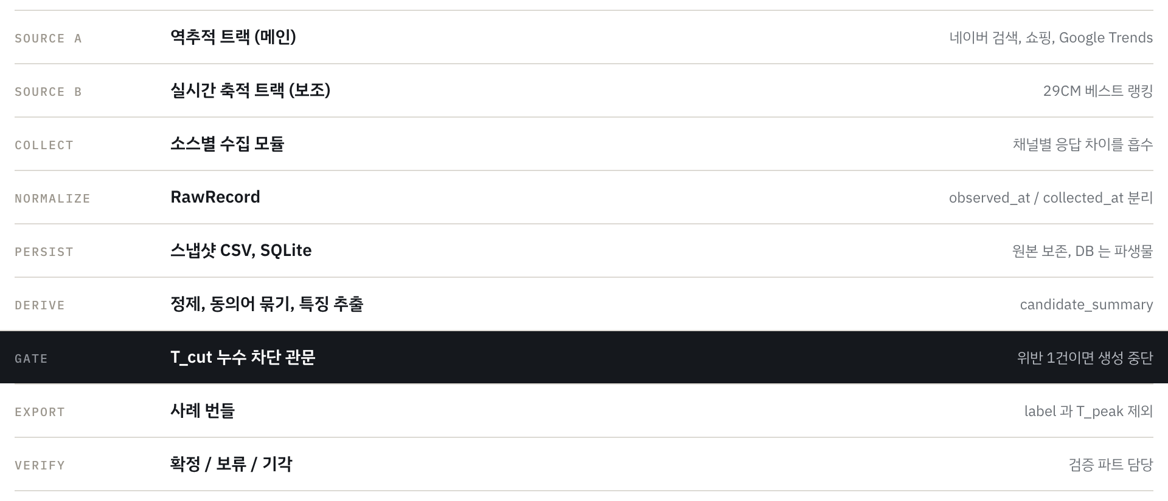
그림 1. 시스템 아키텍처. 자료의 소급 조회 가능 여부에 따라 두 트랙으로 나누고, 산출물을 만드는 마지막 지점에 누수 차단 관문을 둠
이 차이 때문에 두 트랙의 채널 구성이 다름. 역추적은 검색과 쇼핑, Google Trends의 3개 채널로 운영하고, 실시간 축적은 커머스 순위를 포함한 4개 채널로 운영함. 커머스 자료를 역추적에 쓸 수 없는 것은 수집 구조상의 제약이며, 이 차이는 사례 메모에 명시함.
구분 | 트랙 A (역추적) | 트랙 B (실시간 축적)
위상 | 메인 | 보조
수단 | 소급 조회되는 API만 | 직접 수집
목적 | 과거 유행을 정답으로 두고 사전 포착 가능 여부를 재현 | 확립한 기준을 실제 자료에 적용해 시연
특성 | 필요할 때 과거 구간을 다시 조회 가능 | 하루 거르면 그날 자료가 영구 손실

3.3 정보가 새지 않도록 막는 장치
역추적 실험의 생명은 판단 시점 이후의 자료를 보지 않았다는 것을 보일 수 있느냐에 달려 있음. 이를 위해 세 겹으로 막음.
- 시점을 두 개로 나누어 기록함. 소급 조회 API는 오늘 호출해도 지표가 가리키는 시점은 과거임. 이 둘을 한 칸에 합치면 모든 행이 오늘 관측으로 보여 판단 기준일 필터가 아예 성립하지 않음.
- 두 단계에서 중복으로 검사함. 수집 단계의 필터는 코드를 고치다가 쉽게 깨지므로 산출물을 만드는 마지막 지점에 관문을 하나 더 둠. 한 건이라도 위반하면 산출물 생성 전체를 중단함.
- 정답을 가리고 전달함. 사례 산출물에 정답 라벨과 확산 시점을 넣지 않음. 검증 파트가 정답을 본 상태로 판정하면 판정 로직이 정답에 맞춰 만들어지기 때문임.

3.4 계산은 코드가, 해석은 모델이
판정 과정에서 수치 계산과 모델 해석의 역할을 분리함. 증감률과 지속 기간, 결측 여부는 코드가 계산함. 모델은 계산된 수치와 조회 조건만 받아서 지지하는 근거와 반대하는 근거, 확인할 수 없는 항목을 정리함.
계산까지 모델에 맡기면 결과가 틀렸는지 확인할 방법이 없어지기 때문임. 숫자가 틀리면 그 위의 모든 판단이 무의미해지는데, 모델이 계산한 숫자는 검산하기 어려움.

3.5 사용 기술과 모델
수집 파이프라인과 특징 추출은 Python으로 작성하고 자료는 SQLite에 저장함. 상품명을 동의어 단위로 묶기 위해 임베딩을 사용하는데, 상품명이 한글과 영어가 섞여 있어 다국어 모델이 필요했음.
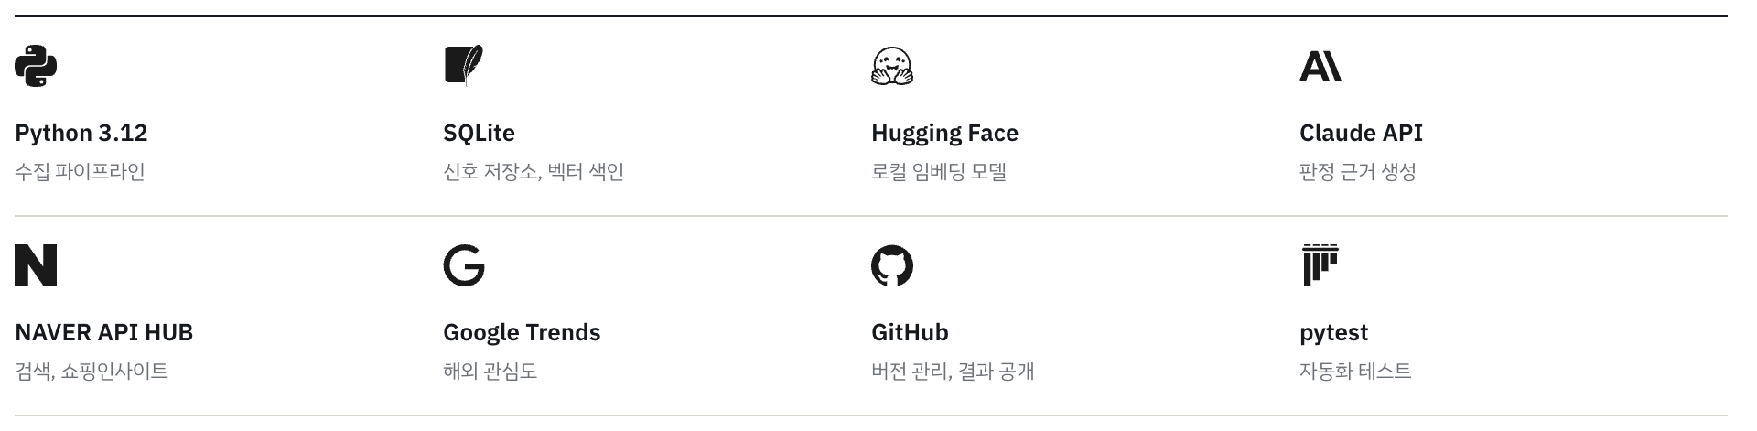
그림 2. 사용 기술 스택
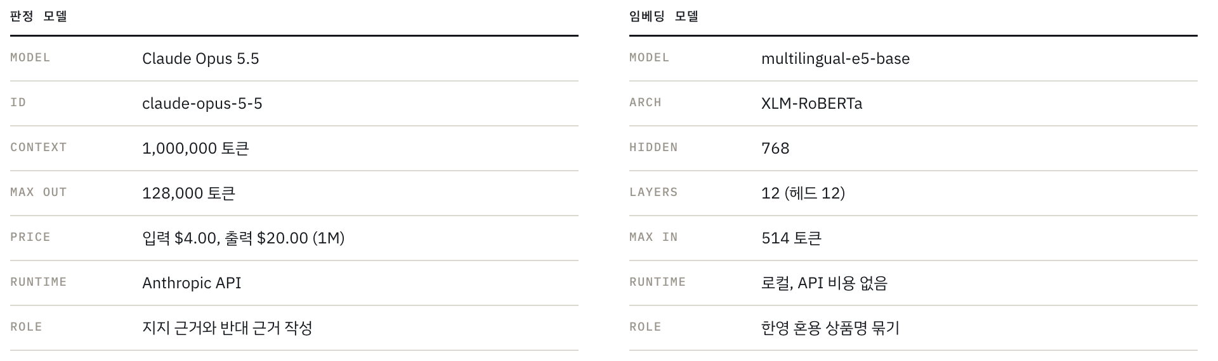
그림 3. 판정 모델과 임베딩 모델의 사양
임베딩 모델은 API를 쓰지 않고 로컬에서 실행함. 비용이 들지 않고 오프라인에서 재현되며, 지도교수나 팀원이 같은 코드로 같은 결과를 얻을 수 있기 때문임. 재현 가능성이 평가 기준인 과제에서 이 차이가 큼.

4. 진행현황

4.1 주차별 경과
주차 | 기간 | 주요 내용
1 | 9/1 ~ 9/7 | 연구계획서 작성과 지도교수 승인, 자료 소스 사전 조사, 수집 파이프라인 착수
2 | 9/8 ~ 9/14 | 커머스 순위 수집과 첫 스냅샷 적재, 순위 혼입 문제 수정, 터미널 리포트와 대시보드, 네이버 수집기 구현
3 | 9/15 ~ 9/21 | 벡터 검색과 동의어 묶기, 네이버 호출 규격 전환, 티셔츠 카테고리 코드 확인, 사례 생성 도구와 인수인계 문서
4 | 9/22 ~ 9/28 | 개발 작업 공간 구성, 작업 보드와 의사결정 기록 체계화
5 | 9/29 ~ 10/7 | Google Trends 수집기와 해외 선행 일수 계산, 자동 수집 복구, 상품명 정제, 사례 분석 화면, 검증 파트 결과 검토
6 | 10/8 ~ 10/14 | 사례 선정 기준 초안 작성, 결과 공개 페이지 활성화, 실시간 수집 유지
7 | 10/15 ~ 10/21 | 중간세미나 발표, 실시간 수집 유지
8 | 10/22 ~ 10/27 | 수집 안정화 작업, 중간보고서 작성

4.2 자료 저장 구조
모든 채널의 수집 결과가 한 테이블로 들어옴. 채널마다 응답 형식이 다르지만 저장 형태를 통일해야 이후 단계가 채널을 구분하지 않고 동작함.
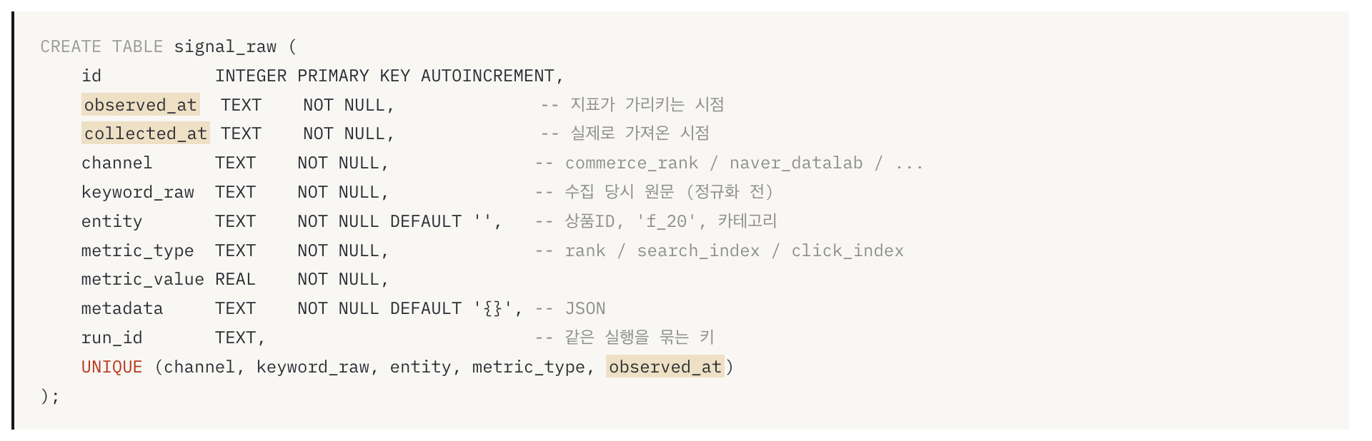
그림 4. 신호 저장 테이블. observed_at 과 collected_at 을 분리해 기록하고, UNIQUE 제약으로 같은 시점의 중복 적재를 막음
자료를 데이터베이스에만 넣지 않고 관측일별 텍스트 파일로도 남겨 저장소에 함께 커밋함. 직접 수집한 자료는 소급 수집이 불가능해 한 번 잃으면 복구할 방법이 없기 때문임. 데이터베이스는 스냅샷에서 언제든 다시 만들 수 있는 파생물로 취급함.
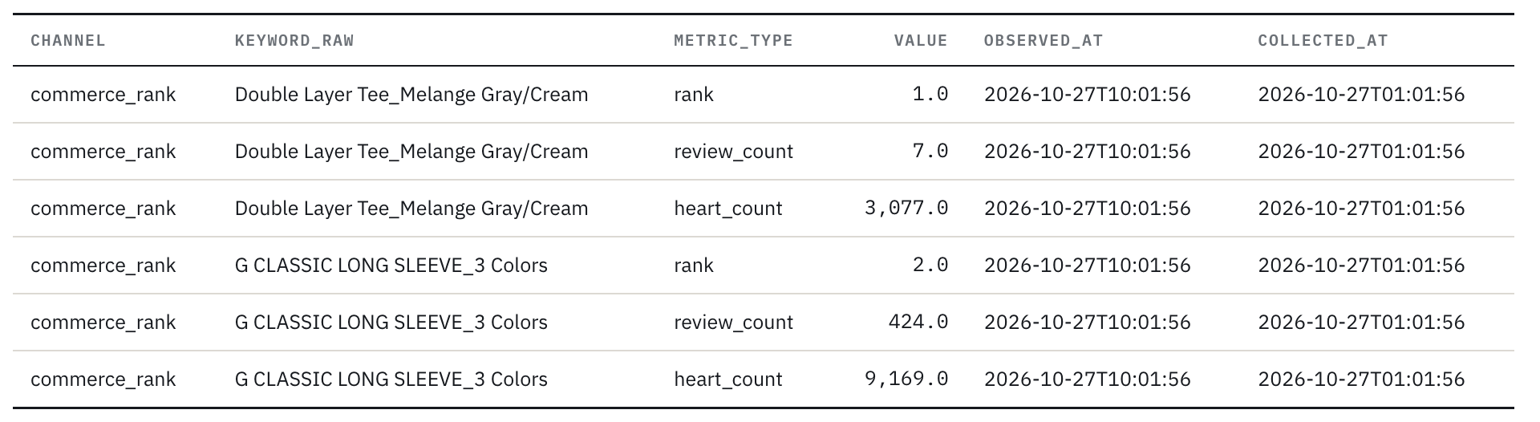
그림 5. 수집 원본. 한 상품에서 순위와 리뷰 수, 찜 수 세 지표를 각각 한 행으로 적재하며 두 시점 컬럼의 값이 실제로 다름

4.3 확보한 자료
실시간 수집은 하루 두 번 자동 실행하며 32일분의 스냅샷을 확보함. 실행 56회 중 9회가 실패했고 원인은 전부 실행 시점의 네트워크 미연결임.
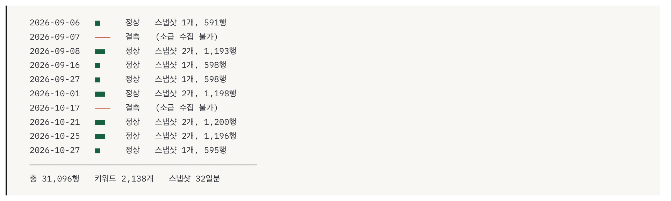
그림 6. 일별 수집 현황. 결측일을 숨기지 않고 그대로 표시함
결측일을 노출하는 이유는 커머스 자료가 소급 수집이 불가능하기 때문임. 이후 분석에서 자료에 구멍이 있다는 사실을 알 수 있어야 함.
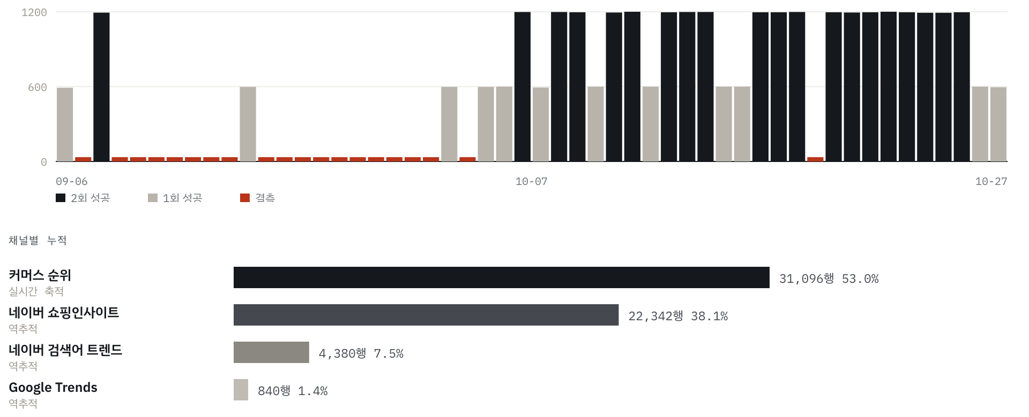
그림 7. 일별 수집 행수와 채널별 누적. 실시간 축적 트랙은 9월 6일부터 매일 쌓은 결과이고 역추적 트랙은 과거 구간을 소급 조회한 결과임

4.4 자료 정제
상품명에는 프로모션 문구와 배송 차수, 품번, 색상이 섞여 있음. 그대로 두면 같은 상품의 색상 변형과 재입고 차수가 서로 다른 상품으로 세어져 인기 순위가 왜곡됨.
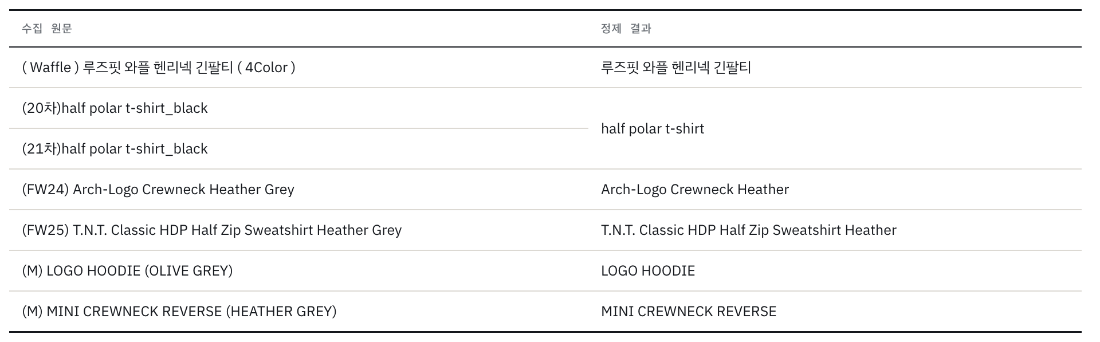
그림 8. 상품명 정제 전후. 상품 식별과 무관한 부분만 제거하고 원문은 그대로 보존함

4.5 구축 결과와 실행 결과
8주차 기준 집계임. 수치는 전부 실제 조회와 실행 결과에서 가져옴.
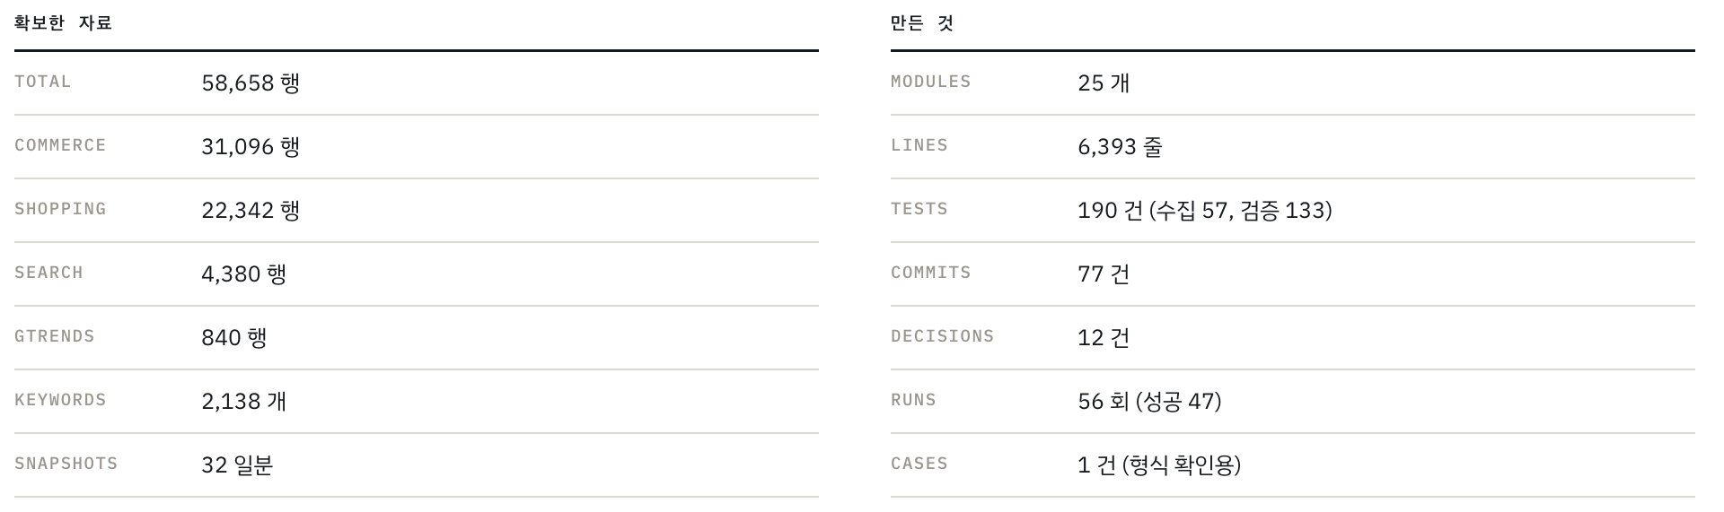
그림 9. 확보한 자료와 구축 결과 지표
구조가 끝까지 연결되는지 확인하기 위해 티셔츠 세 종류를 2025년 3월과 4월 네이버 자료로 비교함.
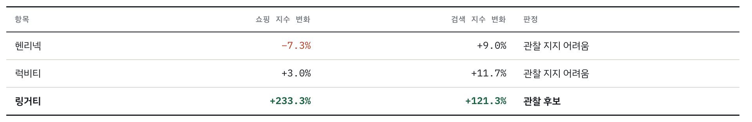
그림 10. 검증 파트 실행 결과. 2025년 3월 대비 4월 변화율과 판정
수집 파트에서 같은 단계를 직접 다시 실행해 수치가 보고된 값과 일치함을 확인했고, 판정을 저장하기 전에는 이후 자료 조회가 차단되는 동작도 확인함.
다만 이 결과에는 세 가지 한계가 있음. 첫째, 3월과 4월 자료를 모두 확인한 뒤 나온 판정이므로 4월의 상승을 미리 예측한 것이 아님. 둘째, 세 항목은 실제 유행 사례가 아니라 비교를 위해 미리 정한 것임. 셋째, 링거티의 증가율이 크게 나타난 것은 기준 시점의 값이 작은 데서 비롯된 면이 있음. 같은 요청 안에서 가장 큰 값을 100으로 맞추는 방식이라 링거티는 3월에 3, 4월에 11 수준이었고 절대 규모로는 비교 대상 중 가장 작음.
10월 21일 중간세미나에서 발표를 완료함. 구현한 판정 과정과 세 항목의 실행 결과, 실시간 수집 복구, 현재의 병목과 결정이 필요한 사항을 다룸.

5. 해결 과정에서 겪은 문제
8주 동안 여섯 건의 결함과 제약을 만났음. 성능이 아쉬운 수준의 문제가 아니라 그대로 두면 연구 결과를 믿을 수 없게 만드는 종류였음. 각각의 발견 경위와 대응을 기록함.
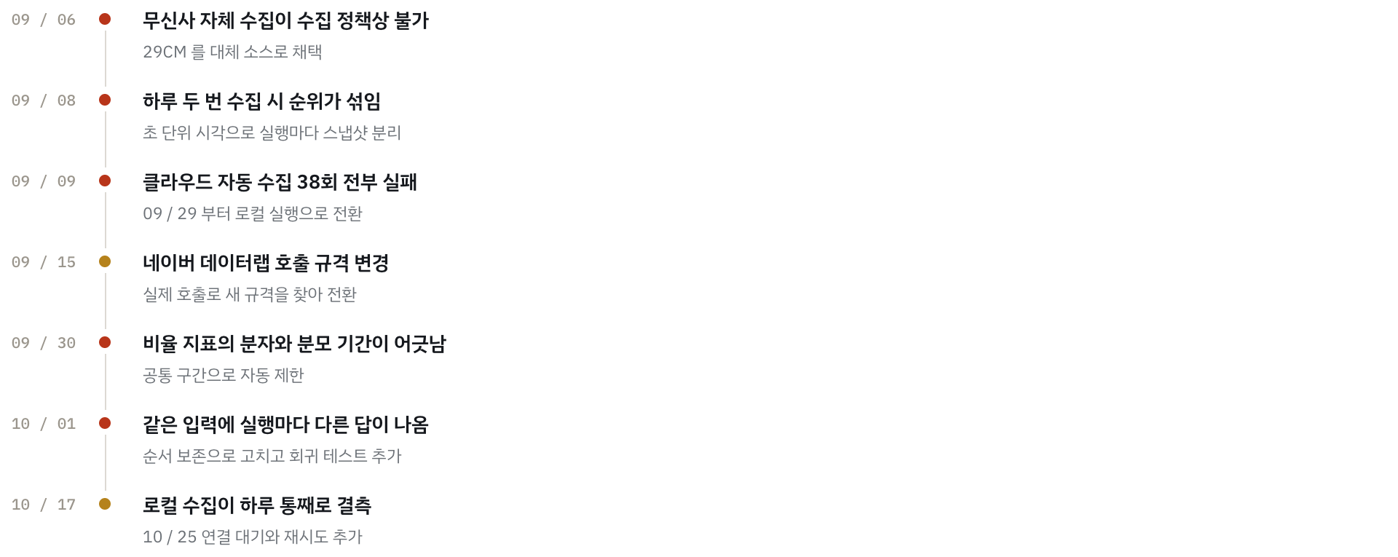
그림 11. 문제와 대응 타임라인

5.1 수집 대상을 바꿔야 했던 일
연계 산업체가 무신사라 무신사의 인기 순위를 수집하려 했음. 그런데 무신사의 수집 정책을 확인해 보니 허용 목록 방식이었음. 몇몇 검색 엔진과 지정된 수집기만 접근을 허용하고 나머지는 전부 차단하는 구조임. 직접 만든 수집기는 어느 항목에도 해당하지 않으므로 차단 대상이었음. 정책을 어기고 모은 자료는 연구 산출물로 쓸 수 없음.
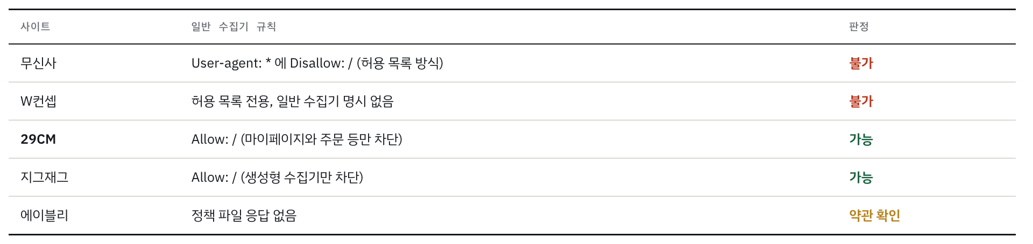
그림 12. 수집 대상 후보 사이트의 수집 정책 검토 결과
그래서 수집 정책이 일반 수집기를 허용하는 29CM를 대체 소스로 채택함. 여기서 한 가지를 더 결정해야 했음. 29CM는 무신사 계열 서비스임. 본 연구의 핵심 검증 축이 서로 독립적인 채널에서도 같은 변화가 나타나는가인데, 계열사를 독립된 두 채널로 세면 교차검증이 헛돌게 됨. 따라서 둘을 같은 커머스 채널로 묶고 독립 채널은 검색과 쇼핑 쪽에서 확보하기로 함.
판단 근거는 확인일과 함께 문서로 남김. 대체 결정 자체가 연구 산출물의 일부이기 때문임. 수집 허가가 확보되면 무신사 모듈을 추가할 예정임.

5.2 하루 두 번 수집이 자료를 망가뜨린 일
수집이 한 번 실패해도 그날 자료를 잃지 않도록 하루 두 번 수집하게 했음. 그런데 관측 시점을 날짜까지만 기록한 탓에 두 실행이 같은 키로 충돌했음.
중복을 막는 제약이 먼저 들어온 10시 실행의 값을 지키는 사이, 22시에 새로 순위에 진입한 상품만 통과했음. 결과적으로 한 날짜 안에 10시와 22시의 순위가 섞이고 같은 순위가 두 번 나타났음. 이중화를 위해 두 번 돌린 것이 오히려 자료를 오염시킨 셈임. 더 나쁜 점은 부분적으로 실패한 실행이 그날 자료를 영구히 망가뜨리는 경로가 된다는 것이었음.
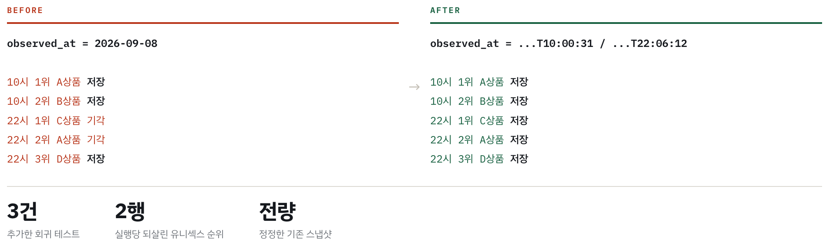
그림 13. 순위 혼입 문제의 수정 전후. 관측 시점에 초 단위를 기록해 실행마다 독립 스냅샷이 되도록 바꿈
일 단위로 분석할 때는 그날의 스냅샷 하나만 고르도록 별도 함수를 둠. 이렇게 하니 하루 두 번 수집이 중복이 아니라 실제 이중화가 됨.
같은 문제를 고치다가 다른 결함도 드러났음. 같은 상품이 여성 순위와 남성 순위에 동시에 오르는 경우 두 행이 같은 키로 충돌해 한쪽이 사라지고 있었음. 순위를 기록하는 행에만 순위 목록 코드를 포함시켜 두 행이 각각 남도록 고침. 기존 스냅샷도 같은 형식으로 정정하고 회귀 테스트 3건을 추가함.

5.3 자동 수집이 한 건도 쌓이지 않은 일
일별 자동 수집을 클라우드 자동화로 구성했음. 실행은 매일 정상적으로 돌았음. 그런데 자료가 한 건도 쌓이지 않았음. 원인은 수집 대상이 클라우드 사업자의 IP 대역에서 오는 요청을 차단하고 있었기 때문임. 개인 장비에서 같은 요청을 보내면 정상 응답이 왔음.
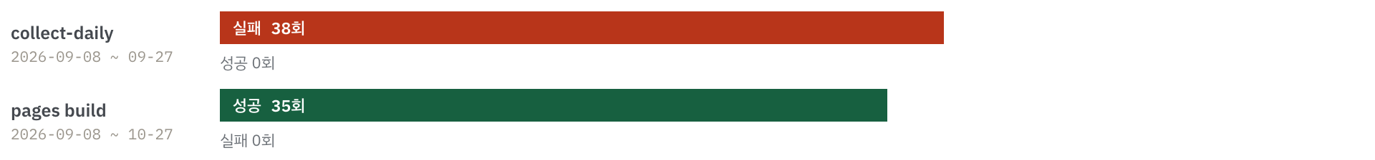
그림 14. 워크플로 실행 결과. 수집 작업은 38회가 전부 실패했고 같은 기간 결과 공개 작업은 모두 성공함
쌓인 것은 실패 알림뿐이었음. 커머스 자료는 소급 수집이 불가능하므로 그 기간은 영구 결측이 됐음. 예약 실행을 걷어내고 개인 장비에서 하루 두 번 실행하도록 전환함. 워크플로 파일에는 수동 실행만 남겨 두고 상단에 제거 사유를 적어 두어 같은 실수를 반복하지 않도록 함.
이 결정으로 수집 안정성이 개인 장비의 전원과 네트워크 상태에 묶이게 됐음. 실제로 10월 17일에는 두 번의 실행이 모두 네트워크 미연결로 실패해 하루가 통째로 비었음. 10월 25일에 연결될 때까지 기다렸다가 요청하고, 실패하면 간격을 두고 다시 시도하는 처리를 추가함. 다시 시도하는 대상을 수집 요청이 아니라 네트워크 연결 여부로 잡아 수집 대상에 추가 부담을 주지 않도록 함.

5.4 비율 지표가 뒤집힌 일
특정 키워드가 어느 연령대에 쏠려 있는지 보려면 분야 전체의 연령 분포를 기준선으로 두고 키워드의 분포를 나눠야 함. 쇼핑 채널 자체가 특정 연령대에 치우쳐 있으므로 그 편향을 걷어내기 위함임.
미팅용 시연을 만들어 직접 돌려 보다가 이전과 값이 달라진 것을 발견했음. 반팔티의 20대 쏠림 값이 0.83에서 0.27로 바뀌어 있었음. 반팔티는 모든 연령대가 고르게 찾는 계절 필수품인데 0.27이면 20대가 거의 찾지 않는다는 뜻이 됨. 상식과 맞지 않았음.
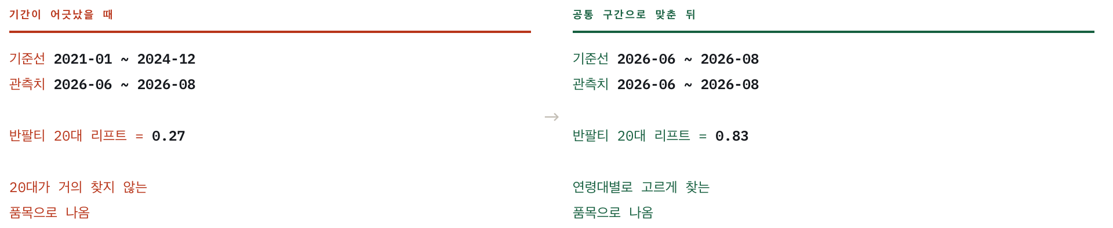
그림 15. 비율 지표의 기간 불일치. 기준선과 관측치의 구간이 어긋나면서 값이 뒤집힘
원인은 분자와 분모의 기간이 어긋난 것이었음. 사례를 만들면서 기준선에 2021년부터 2024년까지의 자료가 추가됐는데 키워드 쪽은 2026년 6월부터 8월 자료만 있었음. 기준선과 관측치가 모두 존재하는 구간으로 자동 제한하도록 고치고 회귀 테스트 2건을 추가함. 비율 지표는 분자와 분모가 같은 조건이어야 한다는 원칙을 코드에 강제함.
이 결함은 코드를 읽어서가 아니라 결과를 눈으로 확인하다가 드러났음. 이후로는 화면과 터미널로 실제 출력을 확인하는 절차를 작업 과정에 포함했음.

5.5 같은 입력에 다른 답이 나온 일
후보 키워드와 상품명을 연결할 때 상품명을 단어 단위로 쪼갠 뒤 다시 이어 붙여 포함 여부를 확인했음. 그런데 쪼갠 결과를 집합에 담아 이어 붙이면 순서가 보장되지 않음. 파이썬이 문자열 해시를 실행할 때마다 다르게 잡기 때문임. 그 결과 같은 자료로 같은 코드를 돌려도 답이 달라졌음.
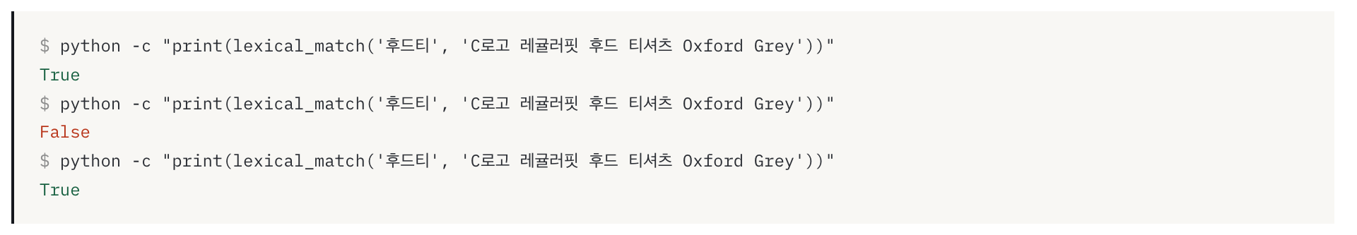
그림 16. 같은 명령을 세 번 실행한 결과. 같은 입력에 서로 다른 답이 나옴
이것은 본 과제에서 가장 위험한 종류의 결함이었음. 평가 기준이 절차의 투명성과 재현 가능성인데, 지도교수나 팀원이 같은 코드로 다른 결과를 얻으면 어떤 주장도 검증할 수 없기 때문임. 성능 문제가 아니라 연구 자체를 무효로 만드는 문제였음.
구분자만 제거하고 원래 순서를 유지하도록 고침. 그리고 같은 입력을 20회 반복해 결과가 하나로 모이는지 확인하는 회귀 테스트를 추가함. 한 번 통과하는 것으로는 이런 결함을 잡을 수 없기 때문임.

5.6 가설과 반대 결과가 나온 일
연구계획서에 유행은 해외에서 먼저 생겨 한국으로 들어온다는 가정이 있었음. 이를 전제로 깔면 해외 신호를 선행 지표로 그냥 쓰게 되므로 전제로 쓰지 않고 실제로 측정했음. 측정 방식은 해외 시계열을 하루씩 밀어 보면서 국내와 가장 잘 맞는 지점을 찾는 것임. 상관계수는 값의 크기와 무관하므로 지역마다 정규화 기준이 달라도 시점 비교가 성립함.
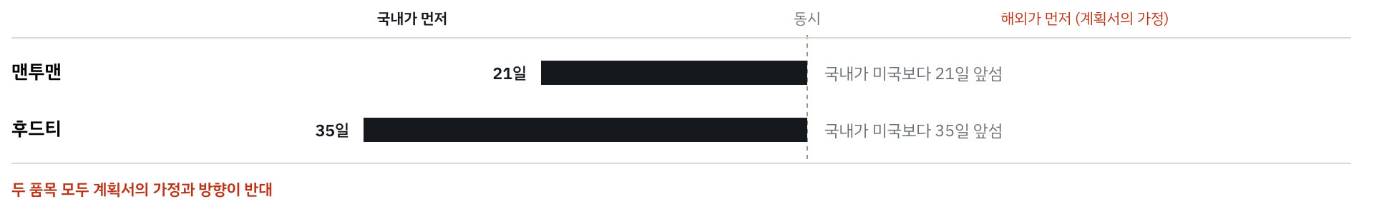
그림 17. 해외 선행 일수 측정 결과. 두 품목 모두 계획서의 가정과 방향이 반대로 나타남
그럼에도 가설을 반박하지는 않았음. 두 품목 모두 계절 상품이므로 한국이 미국보다 먼저 추워지는 것이 선행처럼 보였을 가능성이 있기 때문임. 이 수치만으로 가정이 틀렸다고 결론 내리지 않고 계절 요인을 통제한 뒤 다시 확인하기로 함. 상관이 낮거나 탐색 범위 경계에 걸린 결과는 근거로 쓸 수 없도록 따로 표시함.
반대로 나온 결과도 한계와 함께 그대로 기록했음. 가정에 맞는 결과만 남기면 그 순간 검증이 아니라 확인 작업이 되기 때문임.

5.7 여섯 사건의 공통점
여섯 건을 돌아보면 세 가지 공통점이 있음.
첫째, 코드를 읽어서 찾은 것이 하나도 없음. 전부 결과를 눈으로 확인하다가 드러났음. 순위 혼입은 저장된 자료를 조회하다가, 비율 지표는 시연을 만들다가, 재현성 문제는 같은 명령을 반복하다가 발견했음. 그래서 화면과 터미널로 원본을 직접 확인하는 절차를 작업 과정에 포함했음.
둘째, 조용히 실패하는 것이 요란하게 실패하는 것보다 위험했음. 클라우드 수집은 매일 알림이 와서 금방 알았지만, 순위 혼입과 재현성 문제는 아무 오류도 내지 않고 그럴듯한 숫자를 계속 내놓았음. 그래서 회귀 테스트를 붙일 때 돌아가는지가 아니라 같은 답이 나오는지를 확인하도록 설계했음.
셋째, 제약을 숨기지 않는 쪽이 결과적으로 나았음. 결측일을 화면에 그대로 노출하고, 수집 대상을 바꾼 이유를 문서로 남기고, 가설과 반대인 결과를 그대로 적었음. 당장은 결과물이 덜 깔끔해 보이지만 평가 기준이 절차의 투명성이므로 이쪽이 과제의 요구에 맞음.

6. 진행예정

6.1 지금 막혀 있는 것
수집과 정제, 특징 추출, 산출물 생성, 모델 판정, 결과 화면이 모두 동작함. 그런데 검증할 사례가 형식 확인용 1건뿐이라 실험을 수행하지 못하고 있음. 지금 막혀 있는 것은 코드가 아니라 합의임.
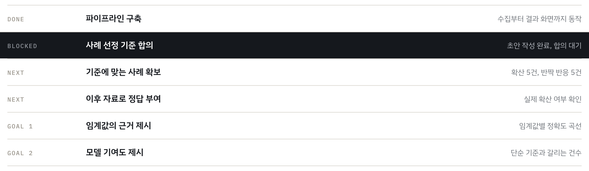
그림 18. 현재 위치와 남은 경로
사례를 먼저 고르면 안 되는 이유가 있음. 결과를 아는 상태에서 고르면 맞히기 쉬운 사례만 뽑게 됨. 그러면 시스템이 맞혔다는 결과가 시스템의 성능인지 사례 선택의 결과인지 구분할 수 없게 됨. 그래서 무엇을 확산으로 보고 무엇을 반짝 반응으로 볼지 기준을 먼저 문서로 고정한 뒤 그 기준에 맞는 사례를 찾는 순서를 유지함.
선정 기준 초안은 작성해 올린 상태이며 팀 합의가 남아 있음.
항목 | 초안 기준
확산 사례 | 확산 시점 이후 12주 중 8주 이상 기준선의 150 퍼센트를 유지하고, 두 채널에서 함께 상승
반짝 반응 | 8주 이내에 기준선의 120 퍼센트 미만으로 복귀하거나, 한 채널에서만 상승
판단 기준일 | 확산 시점에서 4주 앞선 날짜
구성 | 확산 5건, 반짝 반응 5건

반짝 반응 사례를 반드시 넣는 이유는, 전부 확산 사례일 경우 모든 입력에 후보라고 답해도 전부 맞아 검증이 성립하지 않기 때문임. 어느 쪽에도 들어맞지 않는 키워드는 사례로 쓰지 않음. 애매한 것을 억지로 한쪽에 넣으면 그 판단 자체가 선정 편향이 되기 때문임.

6.2 무엇을 결과물로 낼 것인가
최종 결과물로 두 가지를 내려고 함.
첫째, 임계값에 근거를 붙임. 현재 쇼핑 지수가 일정 비율 이상 늘면 후보로 본다는 기준을 쓰고 있는데 그 비율은 근거 없이 정한 값임. 왜 하필 그 숫자인가라는 질문에 답할 수 없음. 사례에 정답이 붙으면 이 질문에 답할 수 있음. 임계값을 바꿔 가며 각각 몇 건을 맞히는지 세면 정확도 곡선이 나오고 그 곡선이 임계값의 근거가 됨.
둘째, 모델의 기여를 수치로 보임. 검증 파트의 결과를 코드와 대조하다가 문제를 하나 발견했음. 표에 적힌 판정이 코드의 단순 기준에서 나온 것인지 모델이 판단한 것인지 구분되지 않음. 양쪽이 같은 용어로 답하기 때문임. 모델이 실제로 기여하는지 재는 것이 본 과제의 핵심 질문인데 현재 구조로는 그것을 잴 수가 없음.
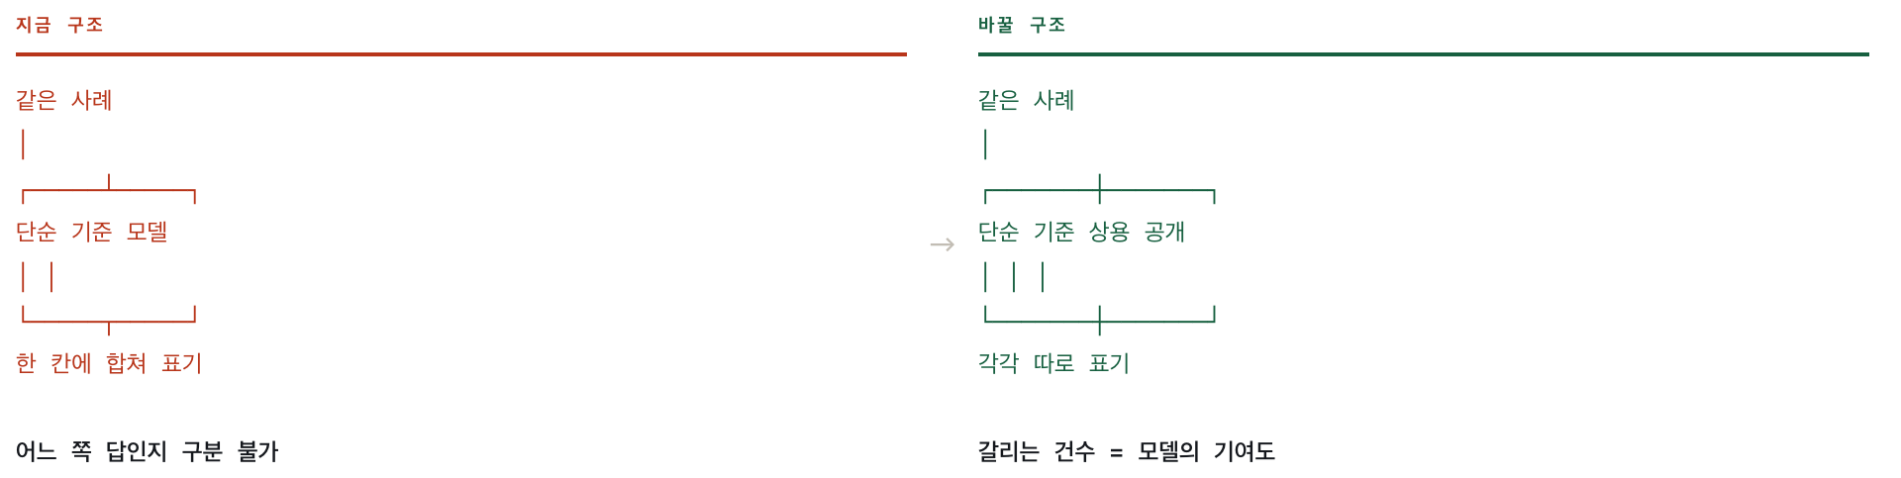
그림 19. 모델 기여도 측정 설계. 같은 사례에 세 가지를 나란히 적용하고 각각 따로 표기함
비교 대상 | 확인하려는 것
단순 기준만 쓴 판단 | 모델 없이 어디까지 맞히는가
상용 모델의 판단 | 단순 기준 대비 몇 건이 달라지는가
직접 실행하는 공개 모델의 판단 | 버전을 고정한 환경에서 같은 결과가 나오는가

세 대상이 모두 같은 답을 내더라도 그것 역시 보고할 결과임. 모델이 기여하지 않았다는 사실을 수치로 보이는 것도 검증의 일부이기 때문임. 공개 모델을 함께 보는 이유는 두 가지임. 상용 API는 모델이 갱신되면 같은 입력에 다른 답이 나올 수 있는 반면 공개 모델은 버전을 고정할 수 있어 재현 가능성이 평가 기준인 본 과제에 더 맞음. 또 검수한 사례가 쌓이면 공개 모델은 우리 자료로 추가 학습까지 시도해 볼 수 있음.

6.3 남은 일정과 예상 위험
순서 | 과제 | 선행 조건
1 | 사례 선정 기준 확정 | 팀 합의
2 | 기준에 맞는 사례 확보 (확산 5건, 반짝 반응 5건) | 1번 완료
3 | 이후 자료를 연결해 각 사례에 정답 부여 | 2번 완료
4 | 임계값을 바꿔 가며 정확도 비교 | 3번 완료
5 | 단순 기준과 모델 판정의 대조 | 3번 완료
6 | 두 파트의 판단 시점 구조 통일 | 팀 합의
7 | 네이버 수집 경로 일원화 | 팀 합의

6번을 설명하면 이러함. 수집 파트가 만든 구조는 판단 기준일 이전 자료만 넘기고 이후는 꺼내지도 못하게 막음. 반면 현재 검증 파트의 시험 구현은 두 달 자료를 모두 보고 판단함. 완료 조건이 그 시점에 쓸 수 있던 자료만으로 판단 재현이므로 최종 산출물은 전자의 구조여야 함. 둘을 하나로 합칠지 목적이 다른 두 실험으로 구분할지 정해야 함.
위험 | 대응
기준 합의가 지연되어 후속 과제가 연쇄 지연됨 | 초안대로 확정한 뒤 필요하면 절차를 밟아 수정하는 방식을 검토함
실시간 수집이 개인 장비의 상태에 따라 누락됨 | 연결 확인과 재시도를 추가함. 전원이 꺼진 경우는 막을 수 없으므로 결측을 그대로 노출함
모델의 기여가 입증되지 않을 수 있음 | 결과가 단순 기준과 동일하더라도 그 사실을 수치로 보고함
실제 판매량을 확보하지 못함 | 대리지표 예측으로 평가 범위를 한정하고 그 한계를 명시함
사례 수가 적어 결론의 일반화가 어려움 | 일반화를 주장하지 않고 적용한 절차와 그 결과만 보고함

7. 참고자료 및 출처

7.1 자료 소스
소스 | 용도 | 비고
NAVER API HUB 검색어 트렌드 | 국내 검색 관심도 추이 | 요청 단위로 정규화된 상대 지수
NAVER API HUB 쇼핑인사이트 | 쇼핑 클릭 추이, 연령과 성별 분포 | 티셔츠 분야 코드 여성 50000167, 남성 50000169
Google Trends | 해외 관심도 추이, 선행 일수 산출 | pytrends 라이브러리 경유
29CM 베스트 랭킹 | 실시간 커머스 신호 | 무신사 수집 정책 제약에 따른 대체 소스

지수 자료 해석에는 공통된 제약이 있음. 네이버와 Google Trends의 지수는 요청 단위로 가장 큰 값을 100으로 맞춘 상대값이므로 서로 다른 요청의 값을 직접 비교할 수 없음. 비교가 필요하면 같은 요청 안에 넣거나 변화율로 바꿔 사용함.

7.2 사용 도구
도구 | 용도
Python 3.12 | 수집 파이프라인과 특징 추출
SQLite, sqlite-vec | 신호 저장과 벡터 색인
intfloat/multilingual-e5-base | 한영 혼용 상품명 임베딩
pytrends | Google Trends 조회
Anthropic Claude API (claude-opus-5-5) | 판정 근거 생성
pytest | 자동화 테스트
GitHub, GitHub Pages | 버전 관리와 결과 공개

7.3 산출물 위치
항목 | 위치
저장소 | github.com/CalainKim/Trend_Verification_System
결과 화면 | calainkim.github.io/Trend_Verification_System
수집 정책 검토 기록 | 저장소 docs/robots-compliance.md
검증 파트 인수인계 문서 | 저장소 docs/verification-handoff.md
사례 선정 기준 초안 | 저장소 docs/case-selection-criteria.md
본 보고서의 그림 원본 | 저장소 docs/images/figures/
의사결정 기록 12건 | 프로젝트 작업 공간
주차 보고서 1주차 ~ 5주차 | 프로젝트 작업 공간과 공유 문서

7.4 준수 사항
수집 대상 사이트의 수집 정책을 사전에 확인하고 허용된 경로만 사용함. 확인 결과와 판단 근거는 확인일과 함께 문서로 남김. 무신사는 수집 정책이 허용 목록 방식이라 자체 수집기를 사용할 수 없어 29CM를 대체 소스로 사용했으며, 수집 허가가 확보되면 모듈을 추가할 예정임.

